J-14 RPG校舎案内システム

金子 佳史
川崎 忠
山蔭 直樹
指導教員 昆野 幹夫

1. はじめに
私達は冒険や探索を疑似的に楽しむことができるロールプレイングゲーム（RPG）を，実際に作成したいと考えていた．その中で過去の卒業研究に校舎案内システムがあり，その内容にロールプレイングの機能を加えれば疑似的に体験ができる面白い校舎案内システムを作成できるのではないかと考えた．

- 研究概要
  - 目的
各科の授業概要を理解していただくための校舎案内システムを作成したい．
RPG要素を生かした，誰でもできるようにする「操作性」，探索を楽しむ「エンターテイメント性」を考慮したい．
  - 開発環境
OS Windows7
言語 HSP3.3 (HotSoup Processor)
その他 Adobe Illustrator CS5
Adobe Photoshop CS5 (64Bit)
  - 使用対象
入学希望者や産技短展に来場する人達を対象とする．

3. 研究内容
3.1 RPG作成手順
RPGは，マップを作成しそこに機能を実装していくことで作成する．マップは，背景パーツ（以下，素材）を配置していくことで作成する．それを元に，アイテムの取得やマップ移動などの機能を実装していく．これらを実現させる方法として，私たちはHSPを使用した．
3.1.１ HSP
無料で，容易にWindows上で動作するアプリケーションを開発することができるスクリプト言語システム．

3.2 システム構成
システム構成は以下の通りとする．
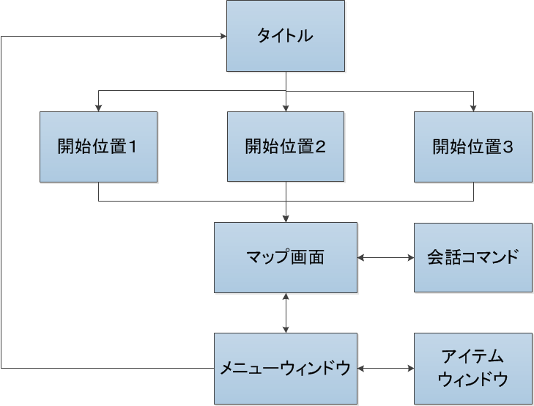
図１．システム構成図

3.3 マップ
RPGを作成していく過程で各機能の土台となるのがマップである．マップを作成し，様々な機能を盛り込むことでRPGを作成することができる．
3.3.1 教室の選定
今回作成する教室は，各科の先生や学生に普段使用する教室をあらかじめ聞き取り調査したうえで選定した．
選定例：情報技術科
端末室，計算機工学実習室，画像実験室など

3.3.2 マップの作成
1）選定した教室内を写真撮影し，設計書を作成する．
2）素材をネット上で検索し，ない場合にはイラストレーターで作成する．
3）イラストレーターで作成した場合，画像の規格をフォトショップで調整する．
4）マップを描写するためには，素材を配列により，位置を指定し描写する．

3.4 実装内容
CPUの会話の実装：txtを記載
アイテムの実装：アイテム選択画面のみ
マップスクロール：主人公に合わせて背景描写
CPUキャラの追加：自動的に移動可能
画面切り替え：廊下から各教室に移動
処理の軽減：高速に移動可能
PDFの起動：卒業研究の予稿集の表示
写真の表示：各教室の実際の写真を表示
BGM実装
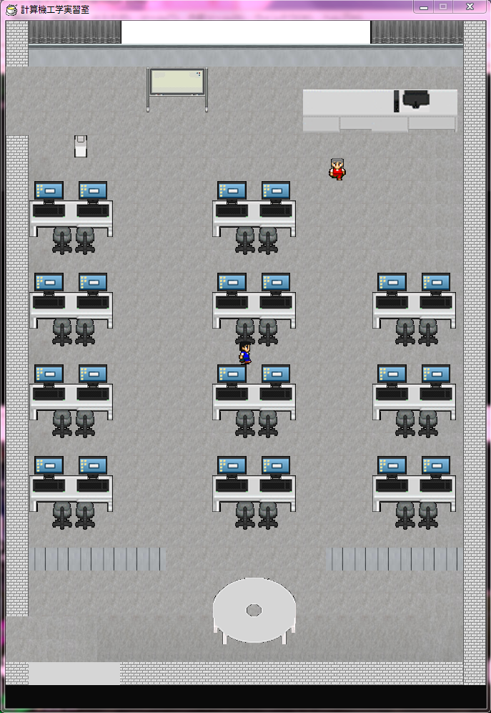

図２．計算機工学実習室

4. 特に重視した機能
CPUの会話の実装：アイテムの所持により，会話の内容を変更することができる．
アイテムの実装：特定のCPUと会話することにより，アイテムを入手することができる．メニューウィンドウから入手したアイテムを，確認することができる．

5. 実装途中の機能
アイテムの実装：特定のCPUと会話をすることで，アイテムを消費する予定だが，一度アイテムを消費するとCPUがアイテム入手以前と同じ会話をしてしまう．
PDFの起動：前回までパワーポイントだったがスライドショー表示が困難になった．代用としてPDFの表示に変更したが，まだ実装できていない．

6. おわりに
最初は，興味本位でRPGを作成したいと考えていた．実際に作成してみると，マップ作成に多くの時間を割いたため，ゲーム要素に時間を費やすことができなかった．実装途中の機能もあり，残り少ない期間で完成させたい．

参考資料
1）HSPでゲーム制作
http://pokopokogame.blog55.fc2.com/
2）[HSPBC]HSP入門
http://www.rinku.zaq.ne.jp/ultimate/
3）HSPTV!
http://hsp.tv/
4）和地 悠人：java3Dを使用した校舎探索
(岩手県立産業技術短期大学校情報技術科(2007))
素材サイト
http://yms.main.jp/page3/chips01.html
http://freett.com/gepponkoku/mat_16/dlparts.htm

